DT Urografi split bolus K-/K+ (852900)

Syfte
Metodbeskrivning för DT-undersökning i NU-sjukvården.

Förändringar i denna version
Nytt protokoll.

Inför undersökningen
Indikation | Infektion, abscess, recidiverande UVI
Förberedelser | - Kreatinin och GFR.  - PVK, helst grön.
PO kontrast/dryck | 1,5 timme före undersökningen ska patienten kissa. Därefter får patienten inte kissa förrän undersökningen är genomförd. Eventuell KAD ska vara stängd. 30 minuter före undersökningen ska patienten dricka 5 dl vatten med jämn fördelning. Polikliniska patienter dricker hemma.
IV kontrast | Omnipaque 350 mg I/ml enligt OmniJect ”Urografi split bolus1 och 2”.
Strålskydd | Kvinnor mellan 15–50 år ska tillfrågas om eventuell graviditet.  För övriga strålskyddsregler se kapitel 4.2 och 5.2 i  Strålskydd vid undersökningar och behandlingar med röntgenstrålning
Patientposition | - Ryggläge.  - Fötterna mot gantryt.  - Armarna ovanför huvudet.

Bildtagning
- Kör topogram och serie 1  - Ge kontrast enligt ”Urografi split bolus 1”  - Patienten tömmer blåsan  - Paus 30 minuter  - Kör topogram  - Ge kontrast enligt ”Urografi split bolus 2”  - Kör serie 2 |  | 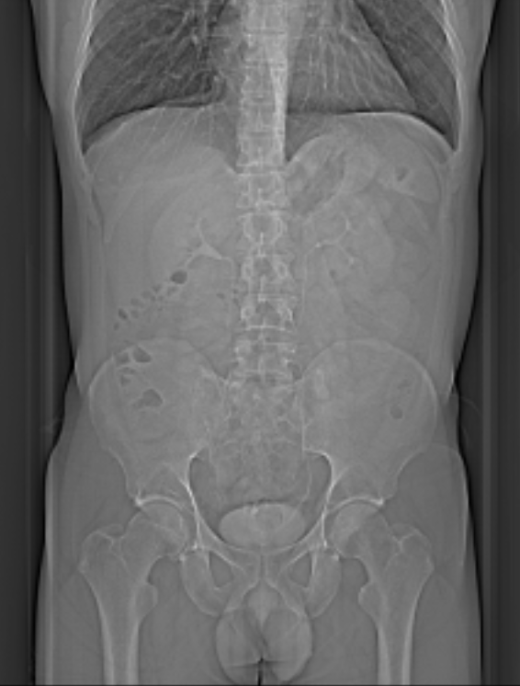  1  2
Bild/serie | Inställning
Scout | Mamiller – höftleder.
- Urinvägar K- | Nedanför diafragma – symfysen.  Patienten ska andas in och hålla andan.
Premonitor | ROI i proximala bukaorta, tröskelvärde 120 HU (GE och Toshiba), 90 HU (Siemens).
- Urinvägar K+  nefrografisk fas +  utsöndring | Nedanför diafragma – symfysen.  Patienten ska andas in och hålla andan.

Reformatering
Projektion | Inställning | 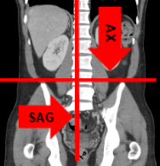 | 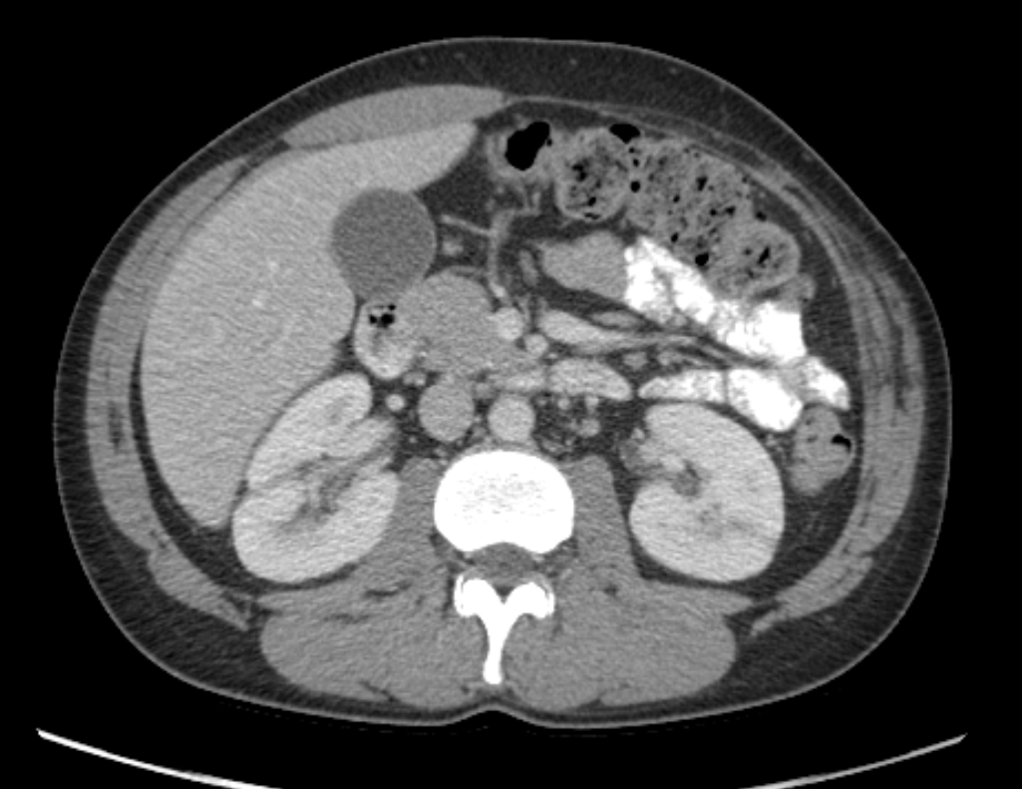  COR  SAG
AX | Justeras så att anatomin blir symmetrisk (t.ex. efter bäckenet). DFOV ska omfatta urinvägar med 5-10 cm marginal på vardera sidan om kroppen.
COR | Justeras så att anatomin blir symmetrisk.
SAG | Justeras så att anatomin blir symmetrisk.

Arkivering
Bild/serie | Projektion | Snitt/ink. | Kernel  (Siemens/GE/Toshiba) | Fönster | Arkiv
- Urinvägar K-
 | COR | 5/3 | Br40/Standard/FC08 | C50 W450 | PACS
 | AX | 0,6/0,6 | Br40/Standard/FC08 | C50 W450 | PACS/  Syngo.via
- Urinvägar K+
nefrografisk fas +
utsöndring
 | COR | 5/3 | Br40/Standard/FC08 | C50 W450 | PACS
 | SAG | 5/3 | Br40/Standard/FC08 | C50 W450 | PACS
 | AX | 0,6/0,6 | Br40/Standard/FC08 | C50 W450 | PACS/  Syngo.via
Scout | - | - | - | - | PACS
Dosrapport | - | - | - | - | PACS

